

|  |  |
| --- | --- |
| **Modelo** | VSC4-8 |

|  |  |  |
| --- | --- | --- |
| **LIMITES OPERATIVOS** | | **USOS E INSTALACIONES** |
| Líquido bombeado | Agua limpia | La serie VS es un tipo de bomba centrífuga multietapa vertical. Es adecuado para líquidos ligeramente corrosivos. Se puede usar para transportar varios medios desde agua fría hasta líquido industrial a diferentes temperaturas. |
| Soporte gránulos solidos/fibras | No |
| Temperatura del líquido | Hasta +35°C |
| Temperatura ambiente | +40°C |

|  |  |
| --- | --- |
| **DATOS EXTRAS DE LA BOMBA** | |
| Entrada de la bomba | Hierro fundido |
| Cuerpo bomba | Acero inoxidable |
| Impulsor | Noryl |
| Número de etapas | 20 |
| Diámetro de succión | 1 ¼” |
| Diámetro de descarga | 1 ¼” |
| **DATOS DEL MOTOR** | |
| Potencia kW (HP) | 2.2 (3) |
| Voltaje | 380 V. |
| Frecuencia | 50 Hz |
| Clase de protección | IP44 |
| Clase de aislamiento | F |
| Máx. temperatura de ambiente | +40°C |

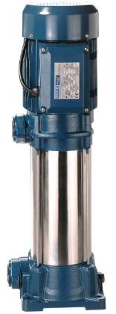

|  |  |  |  |  |  |  |  |  |  |  |
| --- | --- | --- | --- | --- | --- | --- | --- | --- | --- | --- |
| **MODELO** | | | **l/s** | 0.00 | 0.28 | 0.56 | 0.83 | 1.11 | 1.39 | 1.67 |
| **l/min** | 0 | 17 | 33 | 50 | 67 | 83 | 100 |
| **VSC4-8** | **kW** | **HP** | **m³/h** | 0 | 1 | 2 | 3 | 4 | 5 | 6 |
| 2.2 | 3 | **metros** | **98** | **95** | **92** | **86** | **76** | **63** | **47** |